Министерство Российской Федерации по связи и информатизации

Кафедра РПУ

Курсовой проект

по курсу Радиопередающие устройства

"Разработка передатчика для радиовещания в синхронной сети"

Выполнил:

ст-т гр Р-32

Шабанов Д.А.

Проверил:

Рыбочкин В.Е.

Новосибирск 2006

Содержание

1. Введение

2 Разработка структурной схемы передатчика

3. Расчет выходного каскада

3.1 Расчет в пиковой точке

3.1.1 Расчет анодной цепи

3.1.2 Расчет цепи управляющей и экранирующей сеток

3.2 Расчет в телефонной точке

3.3 Расчет генератора УМК на ЭВМ

4. Расчет предвыходного каскада

4.1 Расчет генератора на биполярных транзисторах при коллекторной модуляции в схеме с ОЭ

4.1.1 Расчет коллекторной цепи в максимальном режиме

4.1.2 Расчет базовой цепи в максимальном режиме

5. Расчет предварительного каскадов в максимальном режиме

5.1 Расчет коллекторной цепи в максимальном режиме

5.2 Расчет базовой цепи

6. Расчет промышленного КПД

Список используемой литературы

## 1. Введение

Для повышения эффективности работы передатчиков и улучшение слышимости РВ передач на низких и средних частотах были созданы и введены в эксплуатацию сети синхронного радиовещания, в которых большее число радиостанций, передающих одну и ту же программу, работает на одной общей частоте. Использование синхронных сетей радиовещания позволяет:

при меньших излучаемых мощностях обеспечить заданную напряженность поля в обслуживаемых зонах;

сократить расходы на эксплуатацию радиопередатчиков или не увеличивая расходов повысить напряженность поля в обслуживаемых зонах, и улучшить на приеме отношение сигнал-шум;

при использовании в синхронной сети достаточно маломощных передатчиков исключить в темное время суток свойственные мощным радиостанциям нелинейные и частотные искажения в зонах замирания;

повысить надежность сети радиовещания как в случаях возможных аварий отдельных передатчиков, так и при действии помех, создаваемых пространственным лучом мощных дальних станций, работающих в совмещенном канале;

## 2 Разработка структурной схемы передатчика

Для выбора усилительного элемента в выходном каскаде, исходя из заданной мощности P~т =5кВт, находим максимальную мощность P~max, которая определяется выражением:



где m=1 глубина модуляции, ηкс -коэффициент полезного действия колебательной системы. Примем ηкс=75%, тогда



Тип генераторной лампы выбирается исходя из справочной мощности лампы P~лин, так как лампа работает в режиме УМК. По справочным данным выбираем лампу ГУ-83Б, которая имеет P~лин=28кВт.

## 3. Расчет выходного каскада

Выходной каскад работает в режиме усиления модулированных колебаний (УМК). Он должен работать в недонапряженном режиме, так как в этом режиме будут наименьшие нелинейные искажения, с углами отсечки Θ=90О Только при Θ=90О и Θ=180О получается линейное усиление, но при Θ=180О требуется большая мощность.

В выходном каскаде используется лампа ГУ-83Б

P~max=26.7кВт Jн=155А S=65мА/В Pадоп=25кВт

Pmax=45кВт Сас1=1,2пФ Sкр=22мА/В Pс2доп=1,8кВт

Eа=12кВ Сск=38пФ D=0.004 Pс1 доп=0,4кВт

Eс2=1,5кВ Сс1к=330пФ fmax=1,6МГц μc1c2=5,8

Uн=8В γ=α1/ α0=1,5723 α1=0,5 α0=0,318

## 3.1 Расчет в пиковой точке

Произведем расчет максимального режима лампового усилителя.

## 3.1.1 Расчет анодной цепи

Максимальный коэффициент использования анодного напряжения:



Амплитуда колебательного анодного напряжения:



Амплитуда первой гармоники анодного тока:



Постоянная составляющая анодного тока:



Амплитуда импульса анодного тока:



где α1 - коэффициент Берга.

Мощность подводимая к анодной цепи генератора:



Мощность рассеиваемая на аноде лампы генератора:



Коэффициент полезного действия генератора по анодной цепи:



Проверка



Эквивалентное сопротивление анодной нагрузки:



Амплитуда сеточного напряжения:



где β1=0,5 - коэффициент Шулейкина.

Напряжение смещения на управляющей сетке:



## 3.1.2 Расчет цепи управляющей и экранирующей сеток

Пиковое напряжение на управляющей сетке:



Так как то в цепи управляющей сетки тока нет.



Найдем минимальное значение напряжения на аноде:



Зная ec1 max, ea min, Ec2 найдем импульс тока экранирующей сетки



Угол отсечки Θ2 ориентировочно выбирается в пределах (0,5÷0,7) Θ

Θ2=0,55*Θ=0,55*90=50O Тогда α0с2=0,183

Найдем постоянную составляющую тока экранной сетки



где К0с=2/3 - поправочный коэффициент



## 3.2 Расчет в телефонной точке

Для расчета в режиме несущей можно использовать формулы линейной интерполяции.

Амплитуда первой гармоники анодного тока:



где m - глубина модуляции. Постоянная составляющая анодного тока:



Амплитуда напряжения на аноде:



Амплитуда напряжения на сетке:



Колебательная мощность:



Мощность потребляемая лампой:



Мощность рассеиваемая на аноде лампы:



Мощность рассеиваемая на экранной сетке:



## 3.3 Расчет генератора УМК на ЭВМ

Мощность рассеиваемая на аноде достигает максимального значения в режиме несущей. Потребляемая генератором и колебательная мощности имеют максимальное значение в пиковой точке, причем колебательная мощность изменяется по квадратичному закону, а потребляемая по линейному.

КПД имеет максимальное значение только в пиковой точке, что не очень хорошо, так как передатчик 70% времени находится в режиме молчния, когда лампа работает в телефонной точке, где КПД низкий.

## 4. Расчет предвыходного каскада

Предвыходной каскад предназначен для предварительного усиления ВЧ сигнала до мощности необходимой для раскачки выходного каскада. Также в предвыходном каскаде осуществляется амплитудная модуляция к коллекторной цепи. Каскад строится на мосту сложения шести усилительных модулей для обеспечения бесперебойной работы передатчика при выходе из строя одного из модулей.

Каждый из модулей строится по двухтактной схеме на 8 транзисторах 2Т970А включенных по схеме с ОЭ.

Транзистор имеет следующие характеристики:

rнас=0.3 Ом eкэдоп=60В rб=0.2 Ом eбэдоп=4В

rЭ=0 Ом Jкодоп=13А β0=20-80 f1÷f2=0,9-1,6МГц

fT=700МГц f=100 МГц СК=120пФ Р~=100Вт

СЭ=600пФ Кр=30 LЭ=0,2нГн

Lб=0,5нГн Ек=28В LК=5нГн Θ=76О

## 4.1 Расчет генератора на биполярных транзисторах при коллекторной модуляции в схеме с ОЭ

Мощность приходящаяся на 1 транзистор ступени в соответствии со структурной схемой.

P|~VT=83,5Вт

## 4.1.1 Расчет коллекторной цепи в максимальном режиме

Критический коэффициент использования коллекторного напряжения:



Напряжение на коллекторе:



Максимальное напряжение на коллекторе:



Амплитуда первой гармоники тока коллектора:



Постоянная составляющая тока коллектора:



Пиковое значение тока в цепи коллектора:



Выходное сопротивление по переменному току:



Мощность потребляемая транзистором:



Тогда



Коэффициент полезного действия:



## 4.1.2 Расчет базовой цепи в максимальном режиме

Балластный резистор в цепи базы:



Сопротивление базы: где ЕБ0=0,7В



Постоянная составляющая тока базы:



Постоянная составляющая тока эмиттера:



Напряжение смещения на базе:



Рассчитаем активную составляющую входного сопротивления транзистора:



Выходная мощность:



## 5. Расчет предварительного каскадов в максимальном режиме

## 5.1 Расчет коллекторной цепи в максимальном режиме

В каскаде собранном на транзисторах 2Т934Б мощность приходящаяся на 1 транзистор ступени составляет P|~=11Вт

Транзистор имеет следующие характеристики:

rнас=1Ом eкэдоп=70В Lб=3.1нГн Ек=28В

rб=0.2Ом eбэдоп=4В LК=2.5нГн Θ=90О

rЭ=0 Ом Jкодоп=1 (1.5) А, β0=5-150 f1÷f2=100-400МГц

fT=600МГц f=100МГц, СК=10пФ Р~=12Вт

СЭ=110пФ Кр=30, LЭ=1,2нГн КПД=50%

Критический коэффициент использования коллекторного напряжения:



Напряжение на коллекторе:



Максимальное напряжение на коллекторе:



Амплитуда первой гармоники тока коллектора:



Постоянная составляющая тока коллектора:



Пиковое значение тока в цепи коллектора:



Выходное сопротивление по переменному току:



Мощность потребляемая транзистором:



Мощность рассеиваемая на коллекторе:



Коэффициент Полезного Действия:



## 5.2 Расчет базовой цепи



Балластный резистор в цепи базы:



Постоянная составляющая тока базы:



Постоянная составляющая тока эмиттера:



Напряжение смещения на базе:



Рассчитаем активную составляющую входного сопротивления транзистора:



Выходная мощность:



## 6. Расчет промышленного КПД

Общее выражение промышленного КПД представляет собой:



Потребляемая мощность анодными цепями всех каскадов передатчика:



Потребляемая мощность накальными цепями всех каскадов передатчика:



Потребляемая мощность цепями смещения всех каскадов передатчика:



Дополнительно потребляемая мощность системой охлаждения, УБС, ТУВ и возбудителем передатчика:

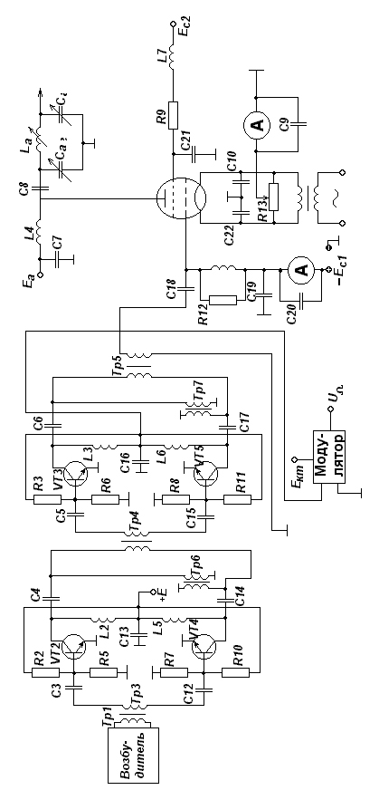

## Список используемой литературы

1. Конспект лекций
2. Методические указания по курсовому и дипломному проектированию радиопередающих устройств на тему: "Расчет технико-экономических показателей проектируемого передатчика". Составитель Кривогузов А.С. Новосибирск.: НЭИС, 1985. - 20 с.
3. Синхронное радиовещание / под редакцией А.А. Пирогова. - М.: Радио и связь, 1989.